Конкурс «Основы военных знаний»

Раздел 1. Воинские звания и соответствующие им погоны сухопутных войск и военно-морского флота

Призывной и контрактный состав (кроме ВМФ)
 | Солдаты и матросы |  | Сержанты и старшины |  |  |  | Прапорщики
Погоны к  полевой  форме одежды |  |  |  |  |  |  |  | 
Звание | Рядовой | Ефрейтор | Мл. сержант | Сержант | Ст. сержант | Старшина | Прапорщик | Ст. прапорщик
Погоны к  парадной  форме одежды |  |  |  |  |  |  | 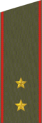 | 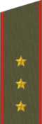
 | Призывной и контрактный состав ВМФ |  |  |  |  |  | Мичманы
Погоны к  повседневной  форме одежды |  |  |  |  |  |  |  | 
Звание | Матрос | Ст. матрос | Старшина 2 статьи | Старшина 1 статьи | Главный старшина | Гл. корабельный старшина | Мичман | Ст. мичман

Офицерский состав (кроме ВМФ)
 | Младшие офицеры |  |  |  | Старшие офицеры |  |  | Высшие офицеры
Погоны к  полевой  форме одежды |  |  |  |  |  |  |  |  |  | 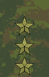 |  | 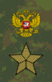
Звание | Мл. лейтенант | Лейтенант | Ст. лейтенант | Капитан | Майор | Подполковник | Полковник | Генерал-майор | Генерал-лейтенант | Генерал-полковник | Генерал армии | Маршал  РФ
Погоны к  повседневной  форме одежды | 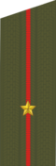 | 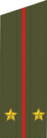 | 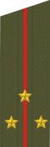 | 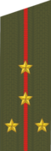 | 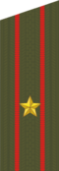 | 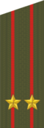 | 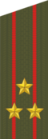 | 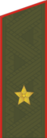 | 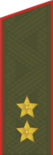 | 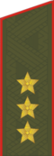 | 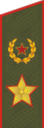 | 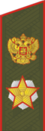
Офицерский состав ВМФ
 | Младшие офицеры |  |  |  | Старшие офицеры |  |  | Высшие офицеры
Погоны к  повседневной  форме одежды |  |  |  |  |  |  |  |  |  |  | 
Звание | Мл. лейтенант | Лейтенант | Ст. лейтенант | Капитан-лейтенант | Капитан 3-го ранга | Капитан 2-го ранга | Капитан 1-го ранга | Контр-адмирал | Вице-адмирал | Адмирал | Адмирал флота
Нарукавные знаки различия | 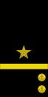 | 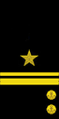 | 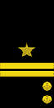 |  | 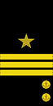 | 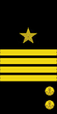 | 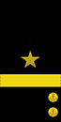 | 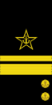 | 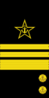 | 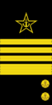 | 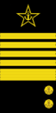

Раздел 2. Основные детали пневматической винтовки МР-512

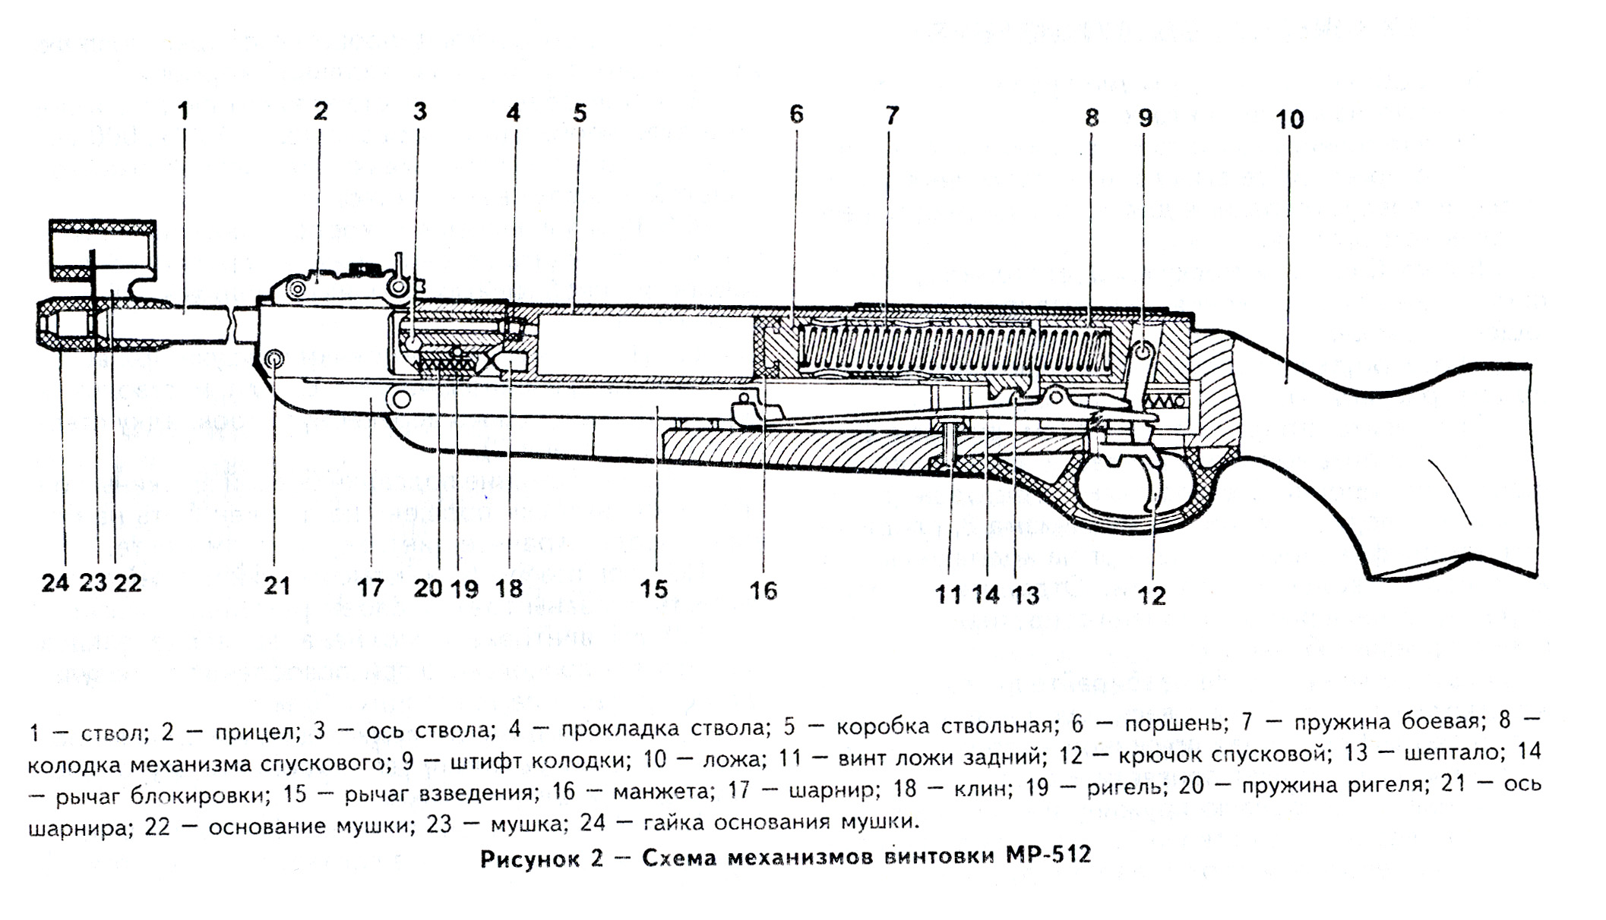

Раздел 3. Устройство АК

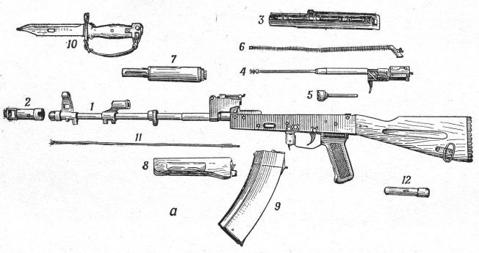
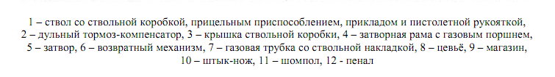
Раздел 4. Виды АК (2-3 возрастная группа)
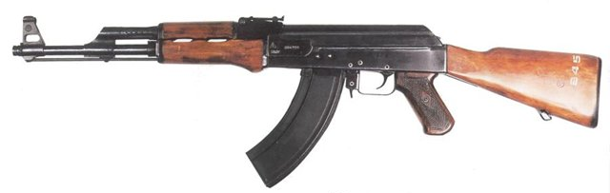 | 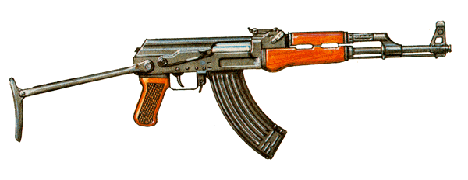
АК (7.62мм) | АКС (7.62мм)
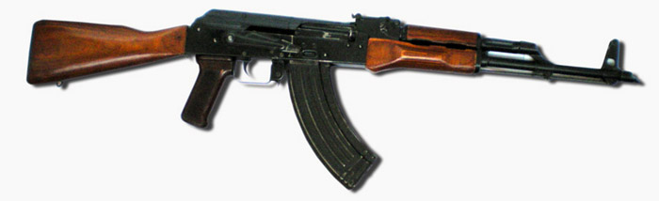 | 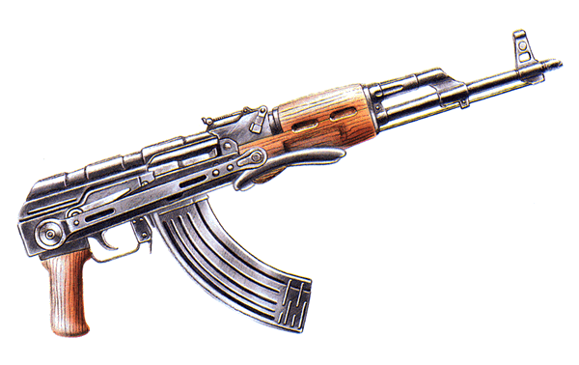
АКМ (7.62мм) | АКМС (7.62мм)
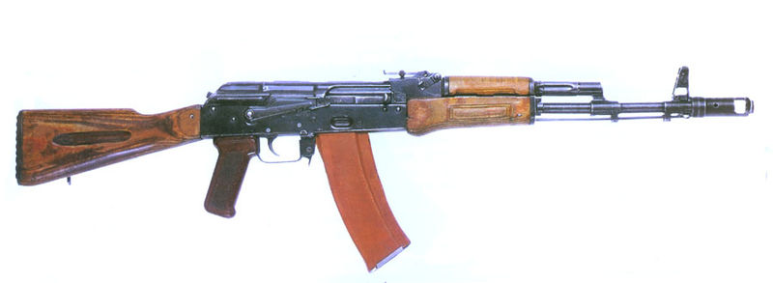 | 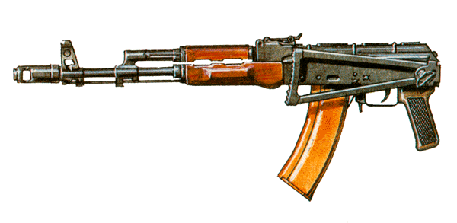
АК-74 (5.45 мм) | АКС-74 (5.45 мм)
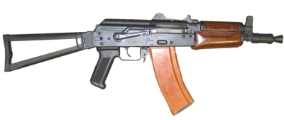 | 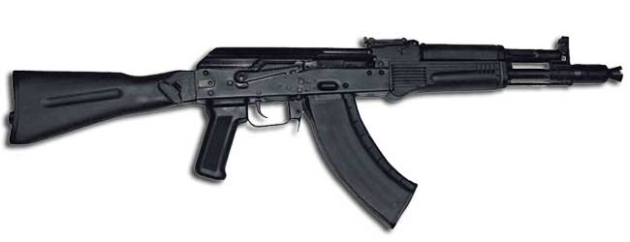
АКС74у (5.45 мм) | АК-104 (7.62мм)
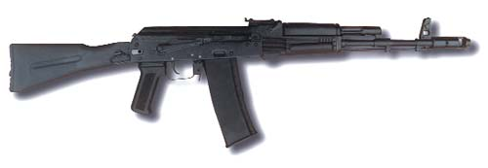 | 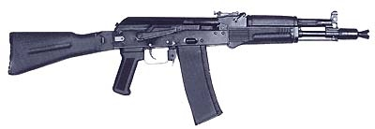
АК-101 (5,56мм) | АК-102 (5,56мм)
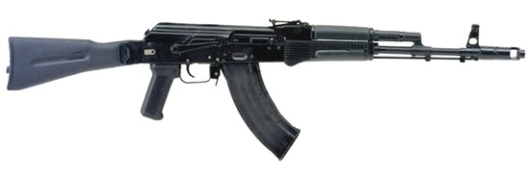 | 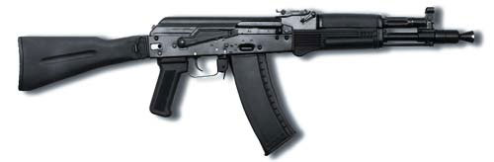
АК-103 (7,62мм) | АК-105 (5,45мм)

Раздел 5. Виды Вооруженных сил РФ (их состав), рода войск ВС РФ, флаги видов и родов войск ВС РФ (3 возрастная группа)

Виды ВС РФ
- Сухопутные войска
- Воздушно-космические силы
- Военно-Морской Флот

Рода войск
- Ракетные войска стратегического назначения
- Воздушно-десантные войска
Виды ВС РФ | Рода войск
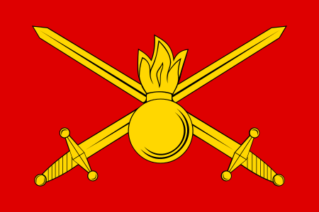 Сухопутные войска | 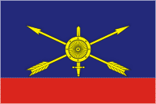  Ракетные войска стратегического назначения
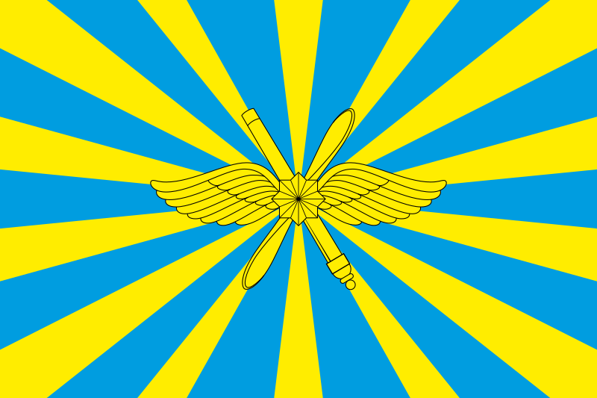 Воздушно-космические силы
  Военно-Морской Флот | 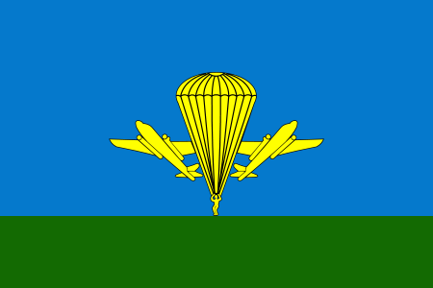  Воздушно-десантные войска

Сухопутные войска
Мотострелковые войска  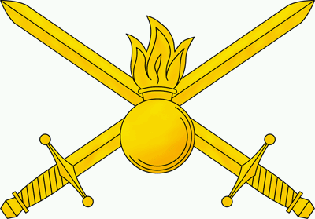  Петличная (погонная) эмблема | Танковые войска  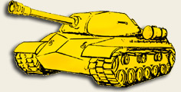 Петличная (погонная) эмблема
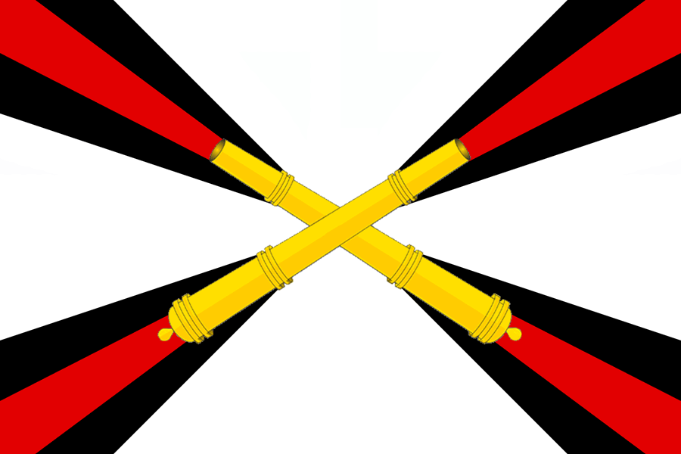Ракетные войска и артиллерия | 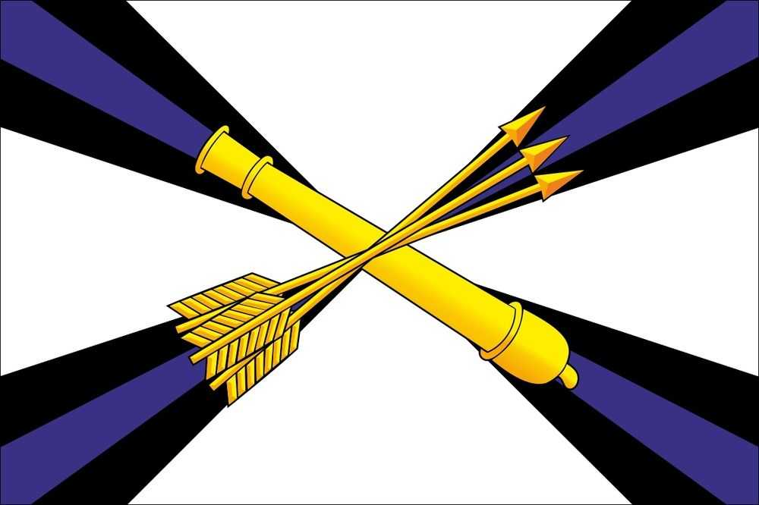 Войска противовоздушной обороны
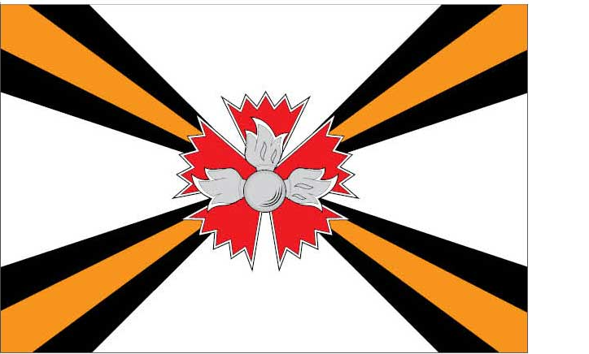 Разведывательные соединения и воинские части |  Инженерные войска
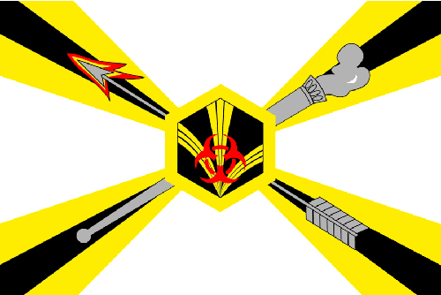 Войска радиационной, химической и биологической защиты | 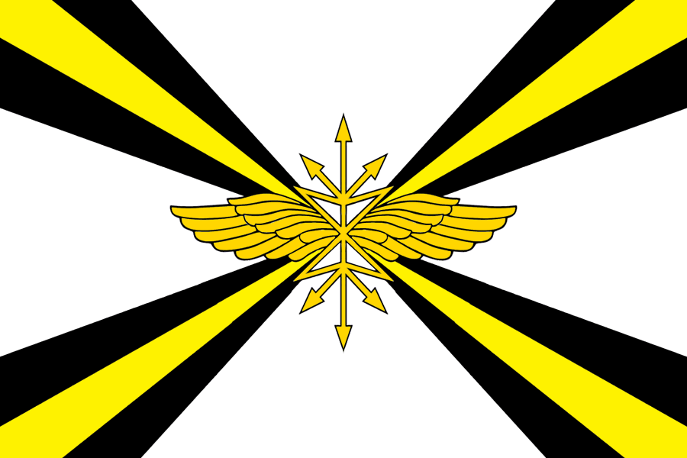 Войска связи

Воздушно-космические силы
  Военно-воздушные силы |  Космические войска
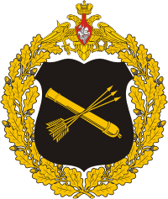
эмблема

Войска ПВО-ПРО
Военно-Морской Флот
Надводные силы | Подводные силы
Морская авиация | Береговые войска:  Береговые ракетно-артиллерийские войска  Морская пехота

Вооружённые Силы Российской Федерации
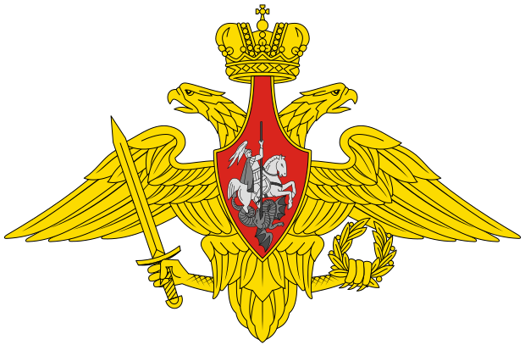  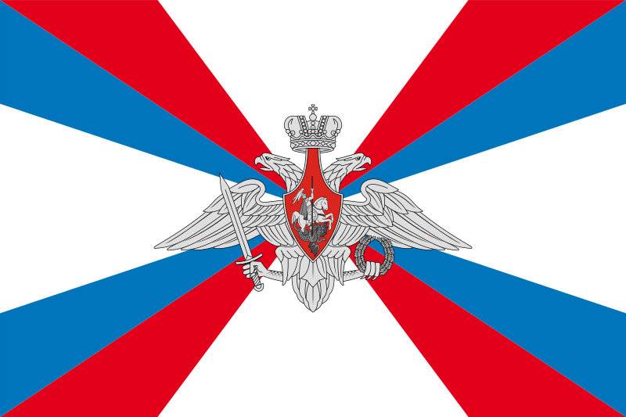 | 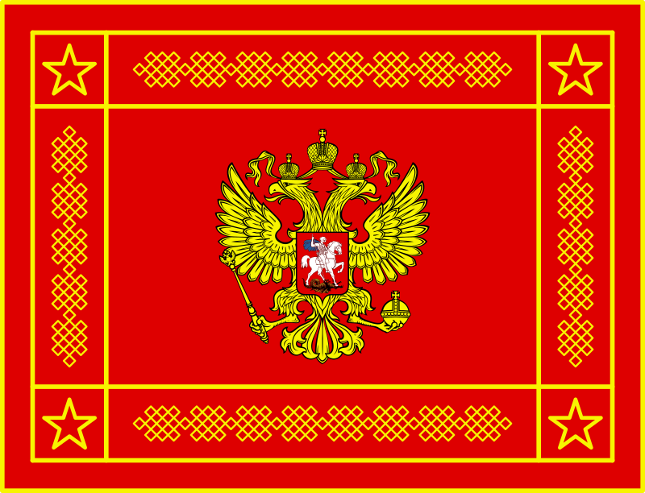  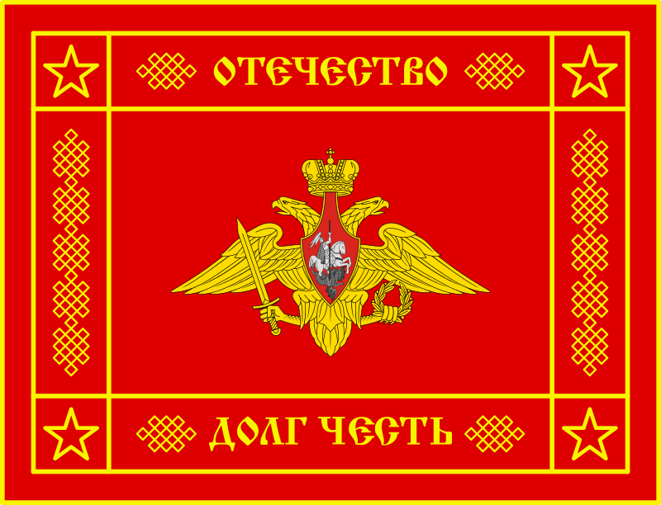
Эмблема Вооружённых Сил Российской Федерации  Флаг Министерства обороны Российской Федерации | Знамя Вооружённых Сил Российской Федерации

Раздел 6. Термины и определения в соответствии со строевым уставом ВС РФ.

Термины и определения.

- Строй - установленное Уставом размещение военнослужащих, подразделений и воинских частей для их совместных действий в пешем порядке и на машинах.
- Шеренга - строй, в котором военнослужащие размещены один возле другого на одной линии на установленных интервалах.
- Линия машин - строй, в котором машины размещены одна возле другой на одной линии.
- Фланг - правая (левая) оконечность строя. При поворотах строя названия флангов не изменяются.
- Фронт - сторона строя, в которую военнослужащие обращены лицом (машины - лобовой частью).
- Тыльная сторона строя - сторона, противоположная фронту.
- Интервал - расстояние по фронту между военнослужащими (машинами), подразделениями и воинскими частями.
- Дистанция - расстояние в глубину между военнослужащими (машинами), подразделениями и воинскими частями.
- Ширина строя - расстояние между флангами.
- Глубина строя - расстояние от первой шеренги (впереди стоящего военнослужащего) до последней шеренги (позади стоящего военнослужащего), а при действиях на машинах - расстояние от первой линии машин (впереди стоящей машины) до последней линии машин (позади стоящей машины).
- Двухшереножный строй - строй, в котором военнослужащие одной шеренги расположены в затылок военнослужащим другой шеренги на дистанции одного шага (вытянутой руки, наложенной ладонью на плечо впереди стоящего военнослужащего). Шеренги называются первой и второй. При повороте строя названия шеренг не изменяются.
- Ряд - два военнослужащих, стоящих в двухшереножном строю в затылок один другому. Если за военнослужащим первой шеренги не стоит в затылок военнослужащий второй шеренги, такой ряд называется неполным.
- Одношереножный и двухшереножный строи могут быть сомкнутыми или разомкнутыми.
В сомкнутом строю военнослужащие в шеренгах расположены по фронту один от другого на интервалах, равных ширине ладони между локтями.
В разомкнутом строю военнослужащие в шеренгах расположены по фронту один от другого на интервалах в один шаг или на интервалах, указанных командиром.
- Колонна - строй, в котором военнослужащие расположены в затылок друг другу, а подразделения (машины) - одно за другим на дистанциях, установленных Уставом или командиром.
- Развернутый строй - строй, в котором подразделения построены на одной линии по фронту в одношереножном или двухшереножном строю (в линию машин) или в линию колонн на интервалах, установленных Уставом или командиром.
- Походный строй - строй, в котором подразделение построено в колонну или подразделения в колоннах построены одно за другим на дистанциях, установленных Уставом или командиром.
- Направляющий - военнослужащий (подразделение, машина), движущийся головным в указанном направлении. По направляющему сообразуют свое движение остальные военнослужащие (подразделения, машины).
- Замыкающий - военнослужащий (подразделение, машина), движущийся последним в колонне.

